Русские учёные физики

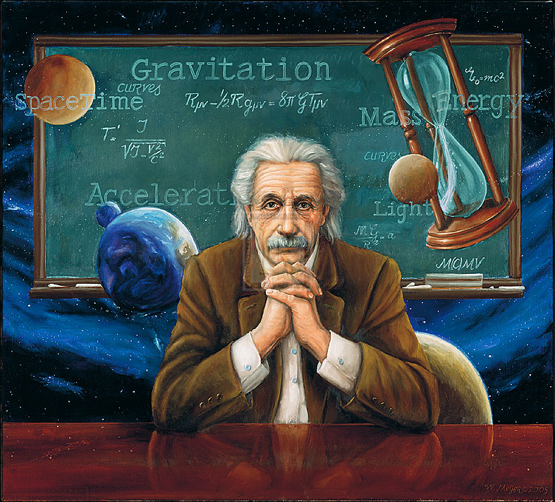

Автор работы: Светличная Владислава, 9В кл.
Научный руководитель; Онискевич Марина Юрьевна

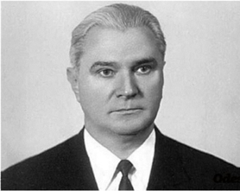 Валентин Петрович Глушко (1908 – 1989)
Мало кто знает, что Валентин Глушко, крупнейший советский ученый в области ракетно-космической техники, был одним из пионеров в этой области, а его деятельность положила начало отечественному жидкостному ракетному двигателестроению.
Эти двигатели выводили на орбиту первый и последующие спутники Земли, космические корабли с Юрием Гагариным и другими космонавты, а также участвовали в полетах к Луне и планетам Солнечной системы. Базовый блок орбитальной станции «Мир» также был разработан Глушко. Этот человек внес и колоссальный личный вклад в мировую науку, благодаря многолетним работам по созданию фундаментальных справочников.
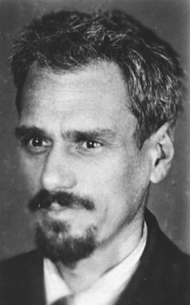

Юрий Васильевич Кондратюк (Александр Игнатьевич Шаргей, 1897 – 1942)

Вhello_html_m51bd25ee.jpg своей книге «Тем, кто будет читать, чтобы строить» 1919 года Кондратюк, независимо от Циолковского, оригинальным образом вывел основное уравнение движения ракеты, описал схемы четырехступенчатной ракеты на кислородно-водородном топливе, параболоидального сопла и многое другое. Он предлагал использовать сопротивление атмосферы для торможения ракеты при спуске ради экономии топлива. При полетах к другим планетам — выводить корабль на орбиту искусственного спутника, а для высадки человека и возвращения обратно применять небольшой взлетно-посадочный корабль. Книга Кондратюка «Завоевание межпланетных пространств» у многих любителей ракетной техники лежит на особой полке. Этот труд стал настолько значимым в классической ракетотехнике, что надолго определил научной методы этой сферы. Расчеты Кондратюка использовались NASA в лунной программе «Аполлон».
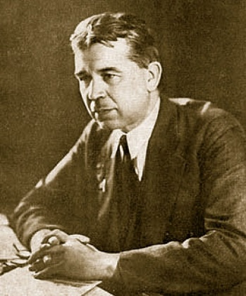Сергей Иванович Вавилов (1891−1951). Несмотря на далеко не пролетарское происхождение, этот ученый сумел победить классовую фильтрацию и стать отцом-основателем целой школы физической оптики. Вавилов является соавтором открытия эффекта Вавилова-Черенкова, за которое впоследствии (уже после смерти Сергея Ивановича) была получена Нобелевская премия.

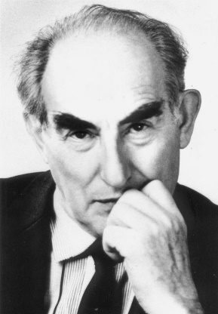Виталий Лазаревич Гинзбург (1916−2009). Широкое признание ученый получил за опыты в области нелинейной оптики и микрооптики; а также за исследования в области поляризации люминесценции.
В появлении люминесцентных ламп есть немалая заслуга Гинзбурга
В появлении общераспространенных люминесцентных ламп есть немалая заслуга Гинзбурга: именно он активно развивал прикладную оптику и наделял сугубо теоретические открытия практической ценностью.

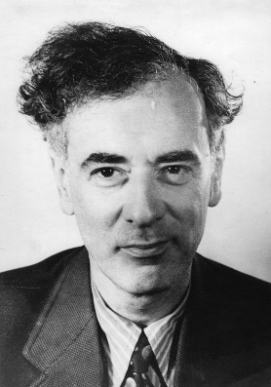Лев Давидович Ландау (1908−1968). Ученый известен не только как один из родоначальников советской школы физики, но и как человек с искромётным юмором. Лев Давидович вывел и сформулировал несколько базовых понятий в квантовой теории, провел фундаментальные исследования в сфере сверхнизких температур и сверхтекучести. В настоящее время Ландау стал человеком-легендой в теоретической физике: его вклад помнят и чтут.

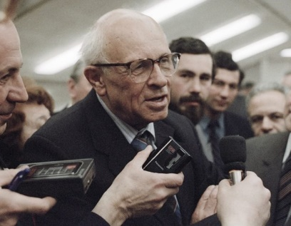Андрей Дмитриевич Сахаров (1921−1989). Соавтор изобретения водородной бомбы и блестящий физик-ядерщик пожертвовал своим здоровьем ради дела мира и общей безопасности. Ученый является автором изобретения схемы «слойки Сахарова». Андрей Дмитриевич — яркий образчик того, как в СССР обращались с непокорными учеными: долгие годы диссидентства подорвали здоровье Сахарову и не позволили его таланту раскрыться во всю мощь.

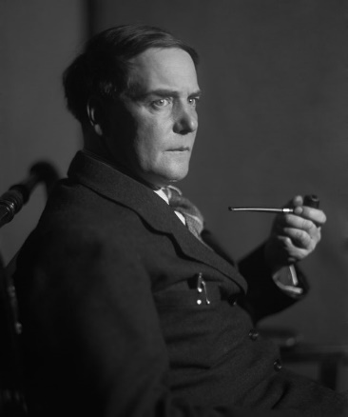Пётр Леонидович Капица (1894−1984). Ученого вполне справедливо можно назвать «визитной карточкой» советской науки — фамилия «Капица» была известна каждому гражданину СССР от мала до велика.
Фамилия «Капица» была известна каждому гражданину СССРПетр Леонидович внес огромный вклад в физику низких температур: в результате проведенных им исследований наука обогатилась множеством открытий. К числу таковых относится явление сверхтекучести гелия, установление криогенных связей в различных веществах и многое другое.

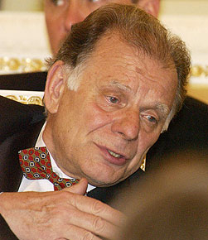АЛФЁРОВ Жорес Иванович (род. 15 марта 1930, Витебск Белорусская ССР, СССР) — советский и российский физик, лауреат Нобелевской премии по физике 2000 года за разработку полупроводниковых гетероструктур и создание быстрых опто- и микроэлектронных компонентов, академик РАН, почётный член Национальной Академии наук Азербайджана (с 2004 года), иностранный член Национальной академии наук Белоруссии. Его исследование сыграло большую роль в информатике. Депутат Госдумы РФ, являлся инициатором учреждения в 2002 году премии «Глобальная энергия», до 2006 года возглавлял Международный комитет по её присуждению. Является ректором-организатором нового Академического университета.

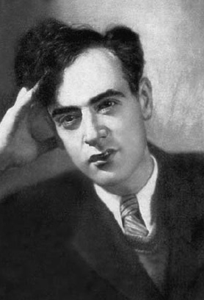ЛАНДАУ Лев Давидович (1908-68), российский физик-теоретик, основатель научной школы, академик АН СССР (1946), Герой Социалистического Труда (1954). Труды во многих областях физики: магнетизм; сверхтекучесть и сверхпроводимость; физика твердого тела, атомного ядра и элементарных частиц, физика плазмы; квантовая электродинамика; астрофизика и др. Автор классического курса теоретической физики (совместно с Е. М. Лифшицем). Ленинская премия (1962), Государственная премия СССР (1946, 1949, 1953), Нобелевская премия (1962).

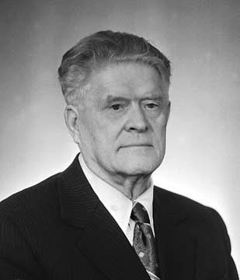ЧЕРЕНКОВ Павел Алексеевич (1904-90), российский физик, академик АН СССР (1970), Герой Социалистического Труда (1984). Экспериментально обнаружил новое оптическое явление (излучение Черенкова — Вавилова). Труды по космическим лучам, ускорителям. Государственная премия СССР (1946, 1952, 1977), Нобелевская премия (1958, совместно с И. Е. Таммом и И. М. Франком).

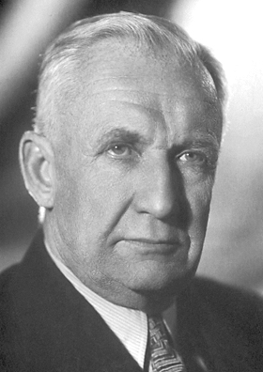ТАММ Игорь Евгеньевич (1895-1971), российский физик-теоретик, основатель научной школы, академик АН СССР (1953), Герой Социалистического Труда (1953). Труды по квантовой теории, ядерной физике (теория обменных взаимодействий), теории излучения, физике твердого тела, физике элементарных частиц. Один из авторов теории излучения Черенкова — Вавилова. В 1950 предложил (совместно с А. Д. Сахаровым) применять нагретую плазму, помещенную в магнитном поле, для получения управляемой термоядерной реакции. Автор учебника «Основы теории электричества». Государственная премия СССР (1946, 1953). Нобелевская премия (1958, совместно с И. М. Франком и П. А. Черенковым). Золотая медаль им. Ломоносова АН СССР (1968).

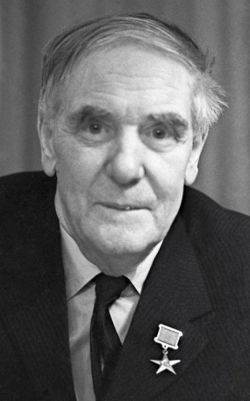Капица Петр Леонидович (1894-1984) родился в Кронштадте. Отец его был военным, генерал-лейтенантом, а мать - собирательницей фольклора и известным педагогом. П.Л. Капица в 1918 году окончил институт в Петербурге, где учился у Иоффе Абрама Федоровича, выдающегося физика. В условиях гражданской войны и революции было невозможно заниматься наукой. Жена Капицы, а также двое его детей умерли во время эпидемии тифа. Ученый переехал в Англию в 1921 году. Здесь он работал в знаменитом Кембридже, университетском центре, а научным его руководителем был Эрнест Резерфорд, известный физик. В 1923 году Петр Леонидович стал доктором наук, а еще спустя два года - одним из членов Тринити-колледжа - привилегированного объединения ученых. Петр Леонидович занимался в основном экспериментальной физикой. Особенно его интересовала физика низких температур. Специально для его исследований в Великобритании с помощью Резерфорда была сооружена лаборатория, и к 1934 году ученый создал установку, предназначенную для сжижения гелия. Петр Леонидович в эти годы часто бывал на родине, и во время визитов руководство Советского Союза уговаривало ученого остаться. В 1930-1934 годы специально для него даже построили лабораторию в нашей стране. В конце концов его просто не выпустили из СССР во время очередного визита. Поэтому Капица продолжил свои изыскания уже здесь, и ему удалось в 1938 году открыть явление сверхтекучести. За это в 1978 году ему присудили Нобелевскую премию.

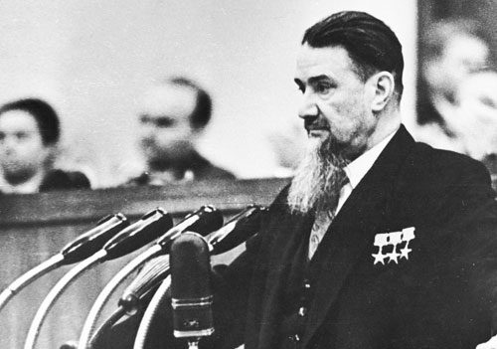Игорь Васильевич Курчатов (1903−1960). Вопреки расхожим представлениям, Курчатов трудился не только над ядерной и водородной бомбами: основное направление научных исследований Игоря Васильевича было посвящено разработкам расщепления атома в мирных целях. Немало работы ученый сделал в теории магнитного поля: до сих пор на многих кораблях применяют изобретенную Курчатовым систему размагничивания. Помимо научного чутья, физик обладал хорошими организаторскими качествами: под руководством Курчатова было реализовано множество сложнейших проектов.

